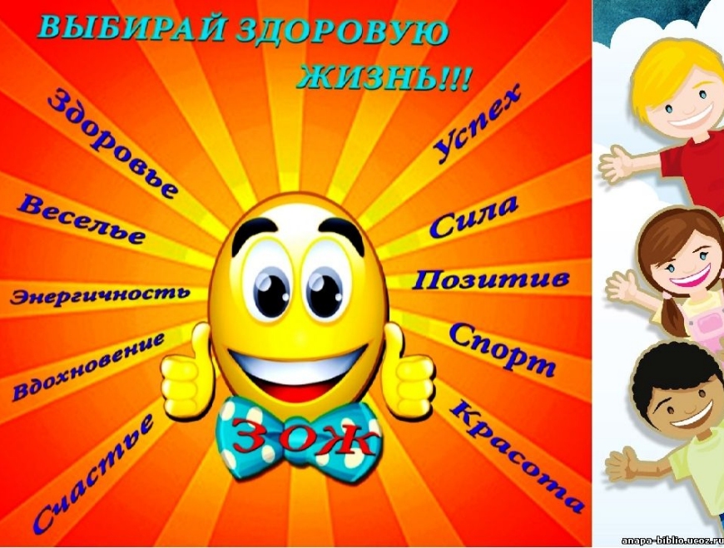

13.10.2022 г. в МБУ «Атаманская поселенческая библиотека»
директором Литвиненко В.С. была проведена квест- викторина
«Жизнь прекрасна, не трать её напрасно», по теме здорового
образа жизни.
Учащиеся 8 класса с большим желанием участвовали в конкурсах,
сценках. Отвечая на вопросы, показали хорошие знания по про-
филактике табакокурения, алкоголизма и наркомании. В конце
мероприятия получили ответы на интересующие вопросы и буклеты
по ЗОЖ и профилактике вредных привычек.

КВЕСТ - ВИКТОРИНА «ЖИЗНЬ ПРЕКРАСНА, НЕ ТРАТЬ ЕЁ НАПРАСНО»

ЗДОРОВЫЙ ОБРАЗ ЖИЗНИ –
ОСНОВА ИЗ ОСНОВ
ДАЁТ НАМ ПОНИМАНИЕ,
ЧТО БУДЕШЬ ТЫ ЗДОРОВ!

Цель: Пропаганда ЗОЖ.
Задачи: - формирование мотивации к здоровому образу жизни,
сознательному отказу от вредных привычек и зависимостей,
способствующих развитию различных соматических и пси-
хических заболеваний;
- систематизация и обобщение знаний подростков о ЗОЖ;
- формирование активной жизненной позиции.

Оформление: крупно название и эпиграф мероприятия, плакаты, наглядные информационные вывески, буклеты.
Форма проведения: квест – викторина.
Категория - учащиеся 8-х классов.

Ход мероприятия:
Ведущий: Здравствуйте, ребята! Я вам говорю «Здравствуйте», а это значит, что я всем вам желаю здоровья!
Задумывались ли вы когда-нибудь о том, почему в приветствии людей зало-
жено пожелание друг другу здоровья?
Ведь здоровье для человека – одна из главных ценностей.

И моя цель сегодня, пропагандировать здоровый образ жизни, пробудить в вас устойчивую мотивацию к здоровому образу жизни, чтобы вы после этого мероприятия сознательно отказались от вредных привычек, если они у вас есть.

Сегодня мы попробуем вместе ответить на вопрос о том, что же такое ЗДОРОВЫЙ ОБРАЗ ЖИЗНИ. Чтобы было интереснее, проведем нашу встречу в виде квеста. Благодаря правильным ответам на заданные вопросы, мы узнаем много полезной информации. Это командная игра.
Каждая команда получает маршрутный лист, получает задание и двигается по станциям.
- ЗОЖ - Буклет 2. «Вопросы из шляпы»
- Вредные привычки 4. Медосмотр 5. О, спорт! 6. О, счастливчик!

Итак, начинаем игру!
Ответьте на вопросы:

- Тому, кто начинает каждое утро с этого действия, надо в два раза меньше времени, чтобы собраться и настроиться на рабочий лад.
Что это за действие? (УТРЕННЯЯ ЗАРЯДКА)

- Наука о чистоте тела (ГИГИЕНА)
- Тренировка организма холодом (ЗАКАЛИВАНИЕ)
- Что даёт человеку энергию? (ПИЩА)
- Эти «отважные воины» в организме человека смело бросаются в «бой» с болезнетворными бактериями (АНТИТЕЛА)
- Это занятие представляет собой естественный массаж, повышает тонус мышц, улучшает работу сердца. (ПЛАВАНИЕ)
- Его не купишь ни за какие деньги. (ЗДОРОВЬЕ)
- Какие фрукты, овощи и растения используют для лечения простуды?
(МАЛИНА, ЛИМОН, ЧЕСНОК, ЛИПА,РОМАШКА, ШАЛФЕЙ.)
- Почему нельзя меняться одеждой, обувью, брать чужие головные
уборы? (МОЖНО заразиться кожными, инфекционными заболеваниями, вшами, грибковыми заболеваниями).
- Мельчайший организм, переносящий инфекцию (БАКТЕРИЯ)
- Что выращивали на «аптекарских огородах» в России в 18 веке?
(ЛЕКАРСТВЕННЫЕ РАСТЕНИЯ)
- В этом состоянии люди проводят треть своей жизни.
В Древнем Китае одной из страшнейших пыток было лишение человека этого состояния. Что это за состояние? (СОН)
- Назовите витамин, который вырабатывается в организме человека только под воздействием солнечных лучей. (ВИТАМИН Д)
- Для того, чтобы стать по-настоящему выдающимся специалистом в своей профессии, нужны – любознательность, трудолюбие, целеустремлённость, настойчивость, вера в себя и …. Что ещё?
(ХОРОШЕЕ ЗДОРОВЬЕ)

Ведущий: Первый этап игры завершён. Из ваших ответов, ребята,
можно сделать вывод, что хорошее здоровье достигается с помощью двигательной активности, рационального питания, закаливания организма, общей гигиены, рационального сочетания умственного и физического труда.

Я прошу сверить количество жетонов, заработанных каждой командой за правильные ответы.
(Участники игры встают по очереди, сообщают свою фамилию и количество имеющихся у него жетонов)

- Ребят, вы конечно, не раз бывали в медицинском кабинете своей школы. Быть здоровыми и не поддаваться всяким недугам вам помогает школьный врач или медсестра.
Вы регулярно проходите медосмотр в этом кабинете.

А вот какие смешные случаи произошли в одной школе.
Обыграйте небольшой фрагмент из школьной жизни.
Называется он «Медосмотр»

- Врач спрашивает у Гриши: - Жалоб нет на нос и уши?
Гриша: - Есть. Мешают уши с носом свитер надевать с начёсом.

- Школьный врач спрашивает – Всё в порядке с головой?
Ответ ученика – Рентгенолог сделал снимок, не нашел там ничего.

- Школьный врач спросил - Нет ли трудностей со слухом?
Ответ ученика – Знали б вы, как плохо слышу я подсказки левым ухом.

- Школьный врач спросил – А у тебя косоглазие?
Ответ ученика - Да, косит то влево, то вправо.
Врач - Хочешь вылечиться сразу? Меньше списывай с соседей
и не будешь косоглазым.

- Школьный врач спросил - Как ты мальчик, спишь ночами?
Ответ ученика – Без ботинок и в пижаме.

- Школьный врач спросил - Есть ли жалобы?
Ответ ученика - Не счесть! И на маму, и на папу,
И на деда тоже есть!

А сейчас ребята, подведем итог. Какая из команд была более
артистичней, интересней. Та команда и получит жетон.
Ведущий: На столе разложены билеты с вопросами. Игроки по очереди выбирают билет и отвечают на вопрос без подготовки.

- Эта смесь состоит из 200 вредных веществ, среди которых угарный газ, сажа, муравьиная кислота, синильная кислота, аммиак, сероводород, ацетилен, радиоактивные элементы и другие вещества. Назовите смесь. (ТАБАЧНЫЙ ДЫМ)
- Как влияет алкоголь на организм подростка?
(ЗАДЕРЖИВАЕТ его умственное, психическое и физическое развитие)
- Какое заболевание чаще всего связывают с курением?
(РАК ЛЕГКИХ)
- При этом заболевании на почве алкоголизма возникает обман зрения, слуха, галлюцинации. Какое это заболевание?
(Острый алкогольный психоз – БЕЛАЯ ГОРЯЧКА)
- Сколько в среднем живет человек после того, как стал наркоманом? ( - 10 лет, - 5 лет, 7 лет, - 12 лет)
- Почему медики утверждают, что наркоман обрекает себя на медленное удушение?
(Снижается, а потом угнетается активность дыхательного центра)
- Торговцы наркотиками рассуждают так:
«Наркоманскому быдлу и так сойдёт», - и добавляют в наркотики для увеличения прибыли… (МУКУ. МЕЛ. Стиральный порошок)
- Какое влияние оказывает употребление наркотиков на потомство?
(У родителей-наркоманов дети рождаются умственно и физически неполноценными).
- При какой концентрации алкоголя в крови может наступить смерть? (0,6 – 0,7 %)
- Какие ядовитые вещества, разрушающие организм, содержит табачный дым?
(Синильную кислоту, сероводород, никотин, угарный газ, бензпирен, мышьяк, и др.)

Итак, подводим итоги викторины. Забрасываем жетоны в
коробки.

Следующий этап «Вопросы из шляпы»

- Для нормального функционирования человеку необходимо в день 2,5 литра этого вещества. Что за вещество находится в шляпе? (ВОДА)
- В шляпе вещества, которые необходимы человеку в количестве лишь нескольких миллиграммов в день. Но без них человек болеет и быстро устаёт. Не зря же и название их образовано от латинского слова «жизнь». (ВИТАМИНЫ - vita - жизнь)
- Назовите предмет личной гигиены, который находится в шляпе.
Им надо пользоваться не реже 2х раз в день.
(ЗУБНАЯ ЩЕТКА)
- Такая вода по своему составу представляет собой сложный комплекс солей, макро и микроэлементов, не зря её называют «Живой водой».
Что находится в шляпе? (МИНЕРАЛЬНАЯ ВОДА)
- В нашей шляпе находится овощ, который полезен при профилактике таких заболеваний как грипп (ЧЕСНОК)
- В шляпе находится овощ, который замедляет процесс старения организма человека (МОРКОВЬ)

Подводим итоги конкурса «Вопросы из шляпы»
Забрасываем жетоны.

Следующий этап квест-викторины «О, Счастливчик»

1-е задание. «О, Счастливчик» предполагает ряд вопросов, связанных с табакокурением, на которые команда должна ответить. Выбрать правильный ответ.

ВОПРОСЫ
-Назовите Родину табака. Южная Америка, Южная Африка, Южный полюс.
(ЮЖНАЯ АМЕРИКА)
-В какой стране табак в 16 веке был объявлен «забавой дьявола»?
Испания, Италия, Бразилия. (ИТАЛИЯ)

-Екатерина Медичи использовала нахательный табак, как лекарственное средство от насморка, мигрени, простуды.
(МИГРЕНИ)
- Большие дозы никотина действуют подобно яду: мышьяку, Кураре, синильной кислоте (КУРАРЕ)
- Назовите самый популярный способ употребления табака в США до 19 века
Курение, Нюхание, Жевание. (ЖЕВАНИЕ)

- Кого называют «Курильщиками поневоле»
(тех, кто находится в обществе курящих; тех, кого заставляют курить принудительно; тех, кто курит в тюрьме) (ТЕХ, КТО НАХ, В ОБЩ. КУРЯЩИХ)

- 1934 году во Франции, городок Ницца, компания молодежи устроила соревнование : кто больше выкурит папирос. Двое победителей не смогли получить приз, т.к. скончались на месте, выкурив по 40,-60,80 папирос)
(60 папирос)

- Книга, написанная английским королём Яковом Первым в 1604 году называлась («О вреде табака», « О пользе курения», «Об истории трубки»
(О вреде табака)

-Какое вещество арабские алхимики назвали «величайшим обманщиком» из-за того, что сначала, после его принятия, поднимается настроение, а затем наступает тяжелое отравление? (ЭТИЛОВЫЙ СПИРТ)

Что можно купить на деньги, которые прокуривает курильщик в год?
Если выкуривать в день пачку сигарет, которая в среднем стоит 120 рублей, то за год на 43т.800 руб. или если стоит 150 руб. на 54т.750 руб. можно ку- пить сотовый телефон, телевизор, холодильник и другие предметы обихода.

- Известный хирург Федор Углов утверждал, что после приёма спиртного в коре головного мозга остается именно это. Что он имел в виду?
(КЛАДБИЩЕ МЁРТВЫХ КЛЕТОК)

- Кто из русских царей первым начал курить? (ПЕТР 1 )

- Капля никотина убивает лошадь. Чьим именем назвали вещество
«никотин»? (ИМЕНЕМ посла Франции в Испании ЖАКА НИКО)

А СЕЙЧАС ДАВАЙТЕ ПРОДОЛЖИМ ПОГОВОРКИ:

-« После первой рюмки пьяница похож на павлина, после второй на обезьяну,
А потом превращается в …. (СВИНЬЮ)»

- «Целовать курящую женщину всё равно, что целовать ----- (УРНУ)»

- «Вино входит - разум … (ВЫХОДИТ)»

- «Муж пьёт – полдома горит, жена пьёт - … (ВЕСЬ ДОМ ГОРИТ)»

«Пьяному море по колено, а лужа … (ПО УШИ)»

- «С пьяным водиться, что в крапиву …. (САДИТЬСЯ)»

- «В вине тонет больше людей, чем в … (МОРЕ)»

А сейчас настал волнующий момент. Мы подводим итоги нашей
Квест-викторины. Подсчитываются жетоны. Определяется команда-
победитель, которая награждается грамотой.

Дорогие друзья! Наше мероприятие подходит к концу. И я надеюсь, что
сегодняшнее мероприятие в вашем сознании оставит хороший, добрый след.

Не будь слабым! Имей характер и достоинство отказаться от рюмки.
Да – здоровью! Да – мечте! Нет – наркотику, беде!
Быть здоровым – классно! Пить, курить – опасно!
Лучше спортом заниматься, чем в подвале задыхаться!
Лучше уж глотать котлетки, чем смертельные таблетки!
Лучше уж здоровым быть, чем как труп живой ходить!
Ты есть, я есть, он есть, а жизнь у каждого своя.
А ей цена – достоинство и честь.
Есть возраст переходных лет, какой бы сложной не была она.
Для многих начинается рассвет, а кто-то погружается во тьму.
Ты есть, я есть, он есть, лишь вместе сумеем зло пресечь
И сохранить достоинство, чтоб жить.
И я говорю вам «ЖИЗНЬ ПРЕКРАСНА! НЕ ТРАТЬ ЕЁ НАПРАСНО!»
До свидания! До новых встреч

